**简答题是作业里的**

**Ch1**

**1.1、1.2不要看**

**1.3版本 内核的版本，怎么命名的，什么是发行版，有哪些常见的发行版**

Linux的版本号分为两部分,即内核版本与发行版本。内核版本号由3个数字组成:r.x.y。

r:目前发布的内核主版本。

x:偶数表示稳定版本;奇数表示开发版本。

y:错误修补的次数。

一些组织和厂家,将Linux系统的内核、应用软件和文档包装起来,并提供一些系统安装界面、系统配置设定管理工具,就构成了 Linux发行版本 。

主流发行版：

(1)Mandriva

(2)Red Hat

(3)SUSE

(4)Debian

(5)Ubuntu

(6)Gentoo

(7)Slackware

(8)Red Flag

**Ch2**

**分区方案好好看看（作业里有），最少有几个分区，简单的分区方案，合理的分区方案，了解一下**

1.分区命名方案

Linux系统使用字母和数字的组合来指代 硬盘分区,

Linux系统使用一种更加灵活的命名方案, 该命名方案是基于文件的,文件名的格式为 /dev/xxyN,

/dev/:这是Linux系统下所有设备文件

所在的目录名。

xx:分区名的前两个字母表示分区所在设备的类型,通常是hd(IDE硬盘)或sd(SCSI硬盘)。

y:这个字母表示分区所在的设备。

N:最后的数字N代表分区。

(1)最简单的分区方案。

SWAP分区:即交换分区,建议大小是物理内存的1~2倍。

/分区:建议大小在10GB以上。使用以上的分区方案,所有的数据都放在/分区上,对于系统来说不安全,数据不容易备份。

(2)合理的分区方案。

/boot分区:用来存放与Linux系统启动有关的程序,比如启动引导装载程序等,建议大小为100MB。

/usr分区:用来存放Linux系统中的应用程序,其相关数据较多,建议大于9GB。

/var分区:用来存放Linux系统中经常变化的数据以及日志文件,建议大小为1GB。

/分区:Linux系统的根目录,所有的目录都挂在这个目录下面,建议大小为2GB。

SWAP分区:实现虚拟内存,建议大小是物理内存的1~2倍。

/home分区:存放普通用户的数据,是普通用户的宿主目录,建议大小为剩下的空间。

**常见的一些目录是干什么的好好看看**

**root的提示符、普通用户的提示符**

[zhangsan@PC-LINUX ~]$

[root@PC-LINUX ~]#

**删除不用看**

**Ch3**

**提示符 关机 重启命令**

在切断计算机电源之前必须首先关闭 Fedora 17系统。不执行关闭Fedora 17系统就 直接切断计算机的电源,会导致未存盘数据的 丢失或者系统的损害。

**3.2GNOME图形桌面不用看**

**3.3**

**系统日志一般保存在哪个目录下？**

**/var/log**

**Ch4 重点**

**有几个终端 终端的切换**

**4.1系统的关闭重启**

shutdown：安全地关闭系统

shutdown -h now 立即关闭系统

shutdown -h 45定时45分钟后关闭系统

shutdown -r now重新启动系统,并发出警告信息

halt：使用“halt”命令就是调用“shutdown －h”命令执行关闭系统

[root@PC-LINUX ~]# halt

reboot：“reboot”命令的工作过程与“halt”命令相似,不过“reboot”是**引发主机重启**,而“halt”是**引发主机关闭系统**。“root”的参数与“halt”相似。

[root@PC-LINUX ~]# reboot

init：“init”命令是所有进程的祖先,它的进 程号始终为“1”,所以发送“TERM”信号给 “init”会终止所有的用户进程和守护进程等。 “shutdown”命令就是使用这种机制。“init” 定义了7个运行级别,其中“init 0”为关闭 系统,“init 6”为重启。

**运行级别0～6 重点!!!**

Linux运行级别有如下7种：

0:停止运行,所有进程中止,关闭系统。

1:单用户模式,用于维护系统,只有少数进程运行。

2:多用户模式,除了NFS服务没有启动外,其他和运行级别3一样。

3:完整的多用户模式,进入Linux系统的字符界面。

**4:没有使用(可由用户定义)。**

5:完整的多用户模式(带有基于X Window的图形界面)。

6:重新引导计算机。

切换运行级别为2，并显示当前系统运行级别：

#init 2

#runlevel

**4.2在linux系统下获得帮助**

man是一种显示Unix/Linux在线手册的命令。可以用来查看命令、函数或文件的帮助手册,另外它还可以显示一些gzip压缩格式的文件。

man命令格式化并显示在线的手册页。

#man ls

help使用help命令可以查找Shell命令的用法

查看mkdir命令帮助：[root@PC-LINUX ~]# mkdir --help

whereis查找命令所在的位置

[root@PC-LINUX ~]#whereis ls

**4.3里技巧性的 比如光标上翻下翻**

命令历史记录 向上方向键

[Ctrl+k]:删除从光标到行尾的部分。

[Ctrl+u]:删除从光标到行首的部分。

[Alt+d]:删除从光标到当前单词结尾的部分。

[Ctrl+w]:删除从光标到当前单词开头的部分。

[Ctrl+a]:将光标移到行首。

[Ctrl+e]:将光标移到行尾。

[Alt+a]:将光标移到当前单词头部。

[Alt+e]:将光标移到当前单词尾部。

[Ctrl+y]:插入最近删除的单词。

[!$]:重复前一个命令最后的参数。

**4.4功能看一下**

一行执行多个命令：使用分号；管道

**4.5vi三种模式，相互转换；创建、修改、保存；光标快速移动技巧；转化边界技巧；打开是命令模式**

vi编辑器有3种基本工作模式,分别是命令行模式、插入模式和末行模式。

当在Shell提示符下输入“vi文件名”之后就进入了命令行模式,在命令行模式下是不能输入任何数据的。

在命令行模式下按字母“i”就可以进入插入模式,这时候就可以开始**输入文字**了。

从插入模式切换为命令行模式只需按“Esc”键。

在命令行模式下,按冒号键“:”可以进入末行模式。

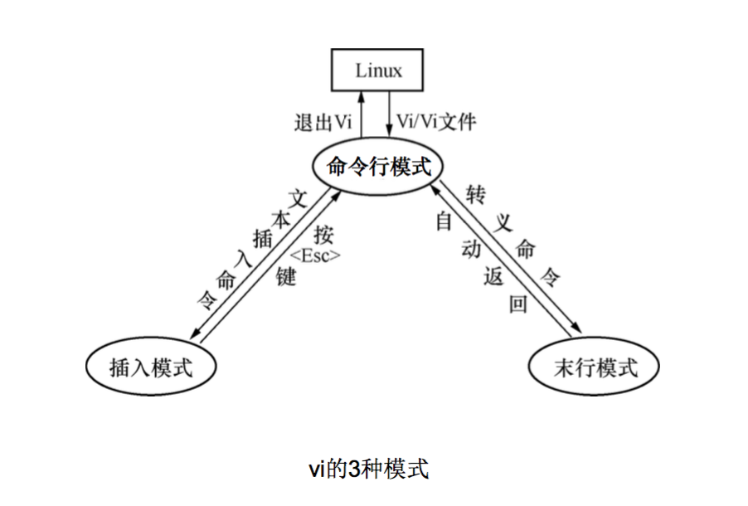

**创建、查找、删除、替换、复制、粘贴、光标移动？？**

**Shell使用技巧？？？**

**保存**

ZZ：存盘退出

ZQ：不存盘退出

“w”:在冒号后输入字母“w”就可以将文件保存起来。

**退出**

离开vi编辑器操作如下。

“q”:按“q”即退出vi,如果无法离开vi,可以在“q”后跟一个“!”强制符离开vi。

“wq”:一般建议离开时,搭配“w”一起使用,这样在退出的时候还可以保存文件。

**Ch5**

**5.1常见的文件类型**

Linux文件类型常见的有:普通文件、目录文件、字符设备文件、块设备文件和符号链接文件等。

**5.2、5.3 home目录、bin目录、root目录干什么的，书上19个常见的说出7、8个**

Linux系统中的常见目录

1./home 2./root 3./bin 4./sbin 5./dev 6./lib 7./tmp 8./mnt

9./boot 10./proc 11./opt 12./media 13./selinux 14./var 15./etc 16./usr 17./lost+found 18./srv

**pwd 显示用户当前工作目录路径**

[root@PC-LINUX sysconfig]# pwd

/etc/sysconfig

//用户当前工作目录路径是/etc/sysconfig

**cd 更改工作目录路径**

#cd /etc 更改工作目录路径为/etc

#cd .. 更改为当前目录的父目录

#cd ~ 更改为用户主目录

#cd ~zhangsan 更改为用户zhangsan的主目录

**ls 列出子目录和文件信息**

#ls /var 展示/var文件目录的简单信息

#ls –al /root 展示/root目录下所有文件目录的详细信息，包括隐藏文件

#ls –F 展示当前目录下的文件目录信息，用标记标出文件类型

**touch创建空文件以及更改文件或目录的时间**

创建空文件file,file1和file2。

# touch file1

**# touch file2 file3**

# ls -l file1 file2 file3

-rw-r--r--. 1 root root 0 6月

-rw-r--r--. 1 root root 0 6月

 -rw-r--r--. 1 root root 0 6月

//file1,file2,file3这3个都是空文件,文件内没有任何数据

将file1的时间记录改为6月7日19:30，时间格式为MMDDHHmm

**#touch –c –t 06071930 file1** （修改）

#ls –l file1

-rw-r--r--. 1 root root 0 6月 7 19:30 file1

**mkdir 创建目录**

#mkdir newdir1 创建目录newdir1,默认权限755

#mkdir –m 777 newdir2 创建目录newdir1,权限777

**rmdir 删除空目录**

#rmdir newdir1 删除空目录newdir1

同时删除/root/dir1, /root/dir1/dir2这两个空目录。

# mkdir /root/dir1

# mkdir /root/dir1/dir2 //创建目录/root/dir1和/root/dir1/dir2

**# rmdir -p /root/dir1/dir2**

rmdir: 删除目录 "/root" 失败: 目录非空

//这个命令将删除空目录/root/dir1,/root/dir1/dir2, 但由于/root目录下不是空的,所以/root目录无法删除,而其他两个目录已经删除

**-p 是当子目录被删除后使它也成为空目录的话，则顺便一并删除。**

**Cp 复制文件和目录**

#cp /etc/named.conf /root/named.c

将文件复制到/root目录下，并改名named.c

#cp /etc/named.conf /root

将文件复制到／root目录下

#cp –r /boot /root

将/boot目录中的所有文件及子目录复制到目录/root中

**mv 移动或更名现有文件或目录**

#mv –f /root/picture/*.png /usr/picture

将/root/picture文件夹下所有的后缀为png的文件移到/usr/picture文件夹下

#mv /root/picture/kdepic.png /root/picture/life.png 文件改名为life.png

#mv /root/picture /root/mypicture 文件夹改名为mypicture

**rm 删除文件或目录**

#rm **–i f**ile4 ［删文件前给提示］

#rm –rf /root/ab ［-r 将目录及子文件全部删除 –f 直接删除，不给提示］

**5.4硬链接软链接 原理不用看**

(1)软链接文件

软链接又称为符号链接,这个文件包含了另一个文件的路径名。   
用“ls -l”命令查看某个文件的属性,可以看到有类似“lrwxrwxrwx”的属性符号,其属性第一个符号是“l”,这样的文件在 Linux系统中就是软链接文件。

(2)硬链接文件

硬链接是一个指针,指向文件索引节点,系统并不为它重新分配inode。可以用ln命令来建立硬链接。硬链接节省空间,也是Linux 系统整合文件系统的传统方式。

硬链接文件有两个限制:

1)不允许给目录创建硬链接;

2)只有在同一文件系统中的文件之间才 能创建链接。

硬链接和软链接的区别

硬链接记录的是目标的inode,软链接记录的是目标的路径。

软链接就像是快捷方式,而硬链接就像是备份。

软链接可以做跨分区的链接,而硬链接由于inode的缘故,只能在本分区中做链接。所以,软链接的使用频率要高得多。

**Ch6**

**6.1常见的文本显示的命令（每一个）都要知道干什么的，有什么区别，常见的有哪些至少要讲出3、4个，比如要看文件的最后10行就不能用head，看一个超大文件也不能用head。**

**Cat命令显示文本文件内容,或把几个文件内容附加到另一个文件中。**

#cat /etc/fstab 显示/etc/fstab文件的内容

#cat –n textfile1 > textfield2

把文件textfield1文件内容加上行号输入到textfield2文件中

**more命令可以分页显示文本文件的内容。**

#more /etc/named.conf

**less命令可以回卷显示文本文件的内容。**

**head命令可以显示指定文件的前若干行文件内容。**

#head -3 /etc/passwd 看前3行

#head –v /etc/passwd 查看文件/etc/passwd文件内容，并显示文件名

**tail命令可以查看文件的末尾数据。**

#tail -3 /etc/passwd 查看末尾3行数据

#tail –c 100 /etc/passwd 查看末尾100字节的数据

**sort命令可以对文件中的数据进行排序,并将结果显示在标准输出上。**

#sort file1 (默认顺序)

#sort –r file1 (倒序 –r reverse)

**unique将文件内的重复行数据从输出文件中删除，只留下每条记录的唯一样本。**

#unique –d file3 查看重复内容

#unique –u file3 查看不重复内容

cut命令可以从文件的每行中显示出选定的字节、字符或字段。comm命令可以比较两个已排过序的文件,并将其结果显示出来。

diff命令可以逐行比较两个文本文件,列出其不同之处。它比comm命令完成更复杂的检查。它对给出的文件进行系统的检查,并显 示出两个文件中所有不同的行,不要求事先对文件进行排序。

**6.2搜索grep、find什么时候用，find查文件系统**

**grep命令可以查找文件中符合条件的字符串。**

#grep ‘test file’ kkk 在文件kkk中匹配字符” test file”

#grep ‘test’ d* 所有以d开头的文件中包含”test”的行数据内容

#grep ‘test’ d1 d2 显示在d1,d2文件中匹配”test”的行数据内容

#grep ‘[a-Z]\{5\}’aa 在文件aa中显示所有包含至少5个连续小写字符的行数据内容

find命令可以将文件系统中符合条件的文件或目录列出来,可以指定文件的名称、类别、时间、大小以及权限等不同信息的组合,只有完全相符的文件才会被列出来。

#find / .name ‘.conf’ 查找/目录下所有以”.conf”为扩展名的文件

#find . –ctime -20 列出当前目录及其子目录下所欲哦最近20天内更新过的文件

locate命令可以用于查找文件,比find命令的搜索速度快,它需要一个数据库,这个数据库由每天的例行工作(crontab)程序来建立。当建立好这个数据库后,就可以方便地搜寻所需文件了。

whereis命令可以查找指定文件、命令和手册页的位置。

file命令可以查询指定文件的文件类型。

whatis命令可以查询指定命令的功能。

which命令可以显示可执行命令的路径和它的别名。

**6.3不太重要，**

**6.4信息echo显示字符串**

echo命令可以在计算机显示器上显示一段文字,一般起到一个提示的作用。将一段信息写到标准输出。

[root@PC-LINUX ~]# echo hello Linux hello Linux

将文本“hello Linux”添加到新文件 notes中。  
[root@PC-LINUX ~]# echo hello Linux > notes [root@PC-LINUX ~]# cat notes

hello Linux

**6.5不太重要**

**Ch7 11分**

**填空里有一个**

**十分的程序题，参数、函数、变量、循环分支语句**

**开头:**

**#!/bin/bash**

常见shell环境变量

HOME:用于保存用户宿主目录的完全路径名。

PATH:默认命令搜索路径。

TERM:终端的类型。

UID:当前用户的识别号。

PWD:当前工作目录的绝对路径名。

PS1:用户平时的提示符。

PS2:第一行没输完,等待第二行输入的提示符。

用户定义shell变量

**给变量赋值时，等号两边一定不能留空，大写字母**

**判断条件，一定要有空格**

**字符串比较的使用**

#str1=abcd

#test $str2=abcd

#echo $?

**数字比较**

-eq 相等

-ge 大于等于

-le 小于等于

-ne 不等于

-gt 大于

-lt 小于

**循环**

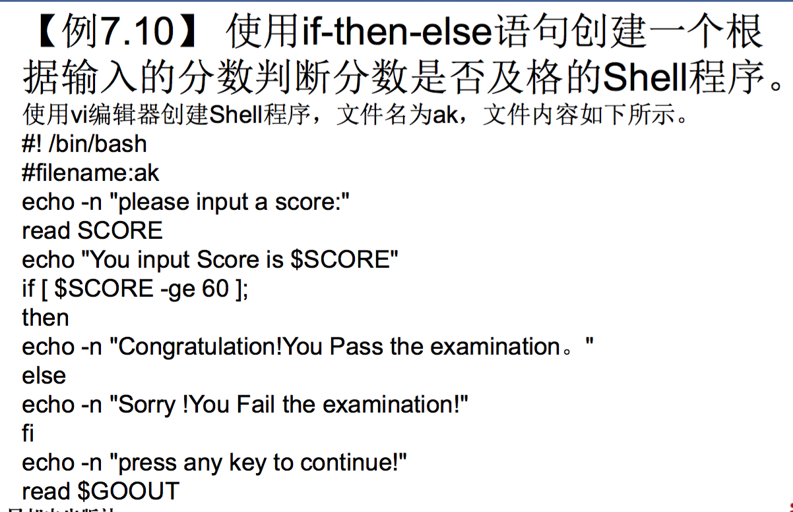

**#echo**

**Ch8 好好看一看**

**用户分为哪几种类型**

在Linux系统中主要有root用户、虚拟用户和普通用户这3类用户。

**用户文件介绍，组群配置文件、常用命令**

/etc/passwd是系统识别用户的一个文件,Linux系统中所有的用户都记录在该文件中。

/etc/shadow文件是/etc/passwd文件的影子文件,这个文件并不是由/etc/passwd文件产生,这两个文件是对应互补的。/etc/shadow文件内容包括用户及被加密的口令及其他/etc/passwd不能包括的信息,比如用户账户的有效期限等。

/etc/group文件是用户组群的配置文件,内容包括用户和用户组群,并且能显示出用户是归属哪个用户组群或哪几个用户组群。

/etc/gshadow是/etc/group的加密文件,比如用户组群管理口令就是存放在这个文件中。这两个文件是对应互补的。/etc/gshadow文件中每个 用户组群都有一条记录。一行有4个段位,每个段位 之间用“:”分隔。

账户维护命令：

passwd命令可以设置或修改用户的口令,普通用户和超级权限用户都可以运行

passwd。普通用户只能更改自己的用户口令, root用户可以设置或修改任何用户的口令。

gpasswd命令可以设置一个组群的组群密码,或是在组群中添加、删除用户。

chfn命令可以更改用户全名、办公室地址、电话等信息。

chsh命令可以更改用户账户的Shell类型。

su命令可以切换到其他用户账户进行登录。

pwck命令可以校验用户配置文件/etc/passwd 和/etc/shadow内容是否合法和

完整。

账户信息显示：

finger命令可以显示用户账户的信息。

groups命令可以显示指定用户账户的组群成员身份。

id命令可以显示用户的ID以及该用户所属组群的GID。

w命令可以详细查询已登录当前计算机的用户。

who命令可以显示已登录当前计算机用户的简单信息。

**Ch9**

**分区 重点！**

硬盘分区一共有3种:主分区、扩展分区和逻辑分区。

Linux系统使用fdsik命令能将磁盘划分成为若干个区,同时也能为每个分区指定分区的文件系统,比如ext3,ext4,FAT 32, SWAP,FAT 16以及其他类UNIX操作系统的文件系统等。

(1)进入fdisk界面,列出所有命令。

(2)显示硬盘分区信息。

(3)创建和删除主分区。

(4)创建扩展分区和逻辑驱动器。

(5)查看并转换文件系统。

(6)保存分区设置信息,并退出fdisk。

(7)在非交互式界面下显示当前硬盘的分区信息。

**创建文件系统整个过程，挂载卸载文件系统命令，自动挂载**

(1)使用fdisk命令在硬盘上创建分区。

(2)使用mkfs命令在分区上创建文件系统。

(3)使用mount命令挂载文件系统,或修改/etc/fstab文件使得开机自动挂载文件系统。

(4)使用umount卸载文件系统。

Linux系统最常用的几种文件系统。

1.ext3

2.ext4

3.JFS

4.ReiserFS

5.XFS

mount命令可以将某个分区、光盘、软盘或是U盘挂载到Linux系统的目录下。

命令语法:  
mount [选项][设备名称][挂载点]

umount命令可以将某个分区、光盘、软盘或是U盘进行卸载。

命令语法:

umount [选项][-t <文件系统类型>][文件系统]

要查看Linux系统分区挂载情况,除了可以使用df命令之外,还可以通过mount –s命令以及/查看etc/mtab文件获取信息（cat /etc/mtab）。

可以通过修改/etc/fstab文件实现开 机自动挂载文件系统。

**9.6交换空间不用细看，想想和正常分区区别**

**9.7权限设置，有选择题，重点！权限针对哪三种用户，修改时用什么命令，用户和组。**

通过设定权限可以限制或允许以下3种用户访问:文件的所有者(文件属主)、文件所有者所在组的同组用户(同组用户)、系统中的其他用户。

只有系统管理员和文件的所有者才可以更改文件或目录的权限,更改文件或目录权限的方法一般有3种。

1.文件管理器更改权限

2.文字设定法

chmod [ugoa][+-=][rwx][文件或目录名]

u表示该文件的所有者,g表示与该文件的所有者属于同一个组的用户,o表示其他用户,a表示以上三者;

+表示增加指定权限,-表示取消指定权限,= 表示设定权限等于指定权限;

r表示可读取,w表示可写入,x表示表示文件 可执行或目录可进入。

3.数字设定法

chown命令可以更改文件和目录的所有者和用户组。

chgrp命令可以更改文件或目录所属的组。

**权限字符表示和数字表示，对应文件目录，哪几个对应什么用户。好好看一看**

0表示没有权限,1表示可执行权限,2表示写入权限,4表示读取权限, 然后将其相加。所以数字属性的格式应为3个 0~7的8进制数,其顺序是(u),(g), (o)。

u表示该文件的所有者,g表示与该文件的所有者属于同一个组的用户,o表示其他用户,a表示以上三者。

**Ch10**

**rpm命令 tar命令看一下**

1.安装软件包

rpm –ivh [RPM包文件名称]

2.卸装软件包

rpm –e [RPM包名称]

3.升级软件包

rpm –Uvh [RPM包文件名称]

4.刷新软件包

刷新软件包和升级软件包相似,刷新RPM软件包的基本命令语法如下。

rpm -Fvh [RPM包文件名称]

5.查询软件包

使用“rpm –q”命令可以查询软件包安装的相关信息。

(1)查询指定软件包的详细信息

rpm –q [RPM包名称]

(2)查询系统中所有已安装的RPM软件包

rpm –qa

(3)查询指定已安装软件包的描述信息

rpm –qi [RPM包名称]

(4)查询某已安装软件包所含的文件列表

rpm –ql [RPM包名称]

(5)查询软件包的依赖要求

rpm –qR [RPM包名称]

(6)查询系统中指定文件属于哪个软件包

rpm –qf [文件名]

tar [主选项+辅选项][文件或者目录]

备份/root/abc目录及其子目录下的全部文件,备份文件名为abc.tar。

[root@PC-LINUX ~]# touch /root/abc/a /root/abc/b /root/abc/c

//在/root/abc目录中创建/root/abc/a、/root/abc/b和/root/abc/c文件

[root@PC-LINUX ~]# tar cvf abc.tar /root/abc

查看abc.tar备份文件的内容,并显示在显示器上。

[root@PC-LINUX ~]# tar tvf abc.tar

将文件/root/abc/d添加到abc.tar包里面去。

[root@PC-LINUX ~]# touch /root/abc/d

[root@PC-LINUX ~]# tar rvf abc.tar /root/abc/d

更新原来tar包abc.tar中的文件/root/abc/d。

[root@PC-LINUX ~]# tar uvf abc.tar /root/abc/d

**tar调用gzip**

把/root/abc目录包括其子目录全部做备份文件,并进行压缩,文件名abc.tar.gz。

[root@PC-LINUX ~]# tar zcvf abc.tar.gz /root/abc

查看压缩文件abc.tar.gz的内容,并显示在显示器上。

[root@PC-LINUX ~]# tar ztvf abc.tar.gz

将压缩文件abc.tar.gz解压缩出来。

[root@PC-LINUX ~]# tar zxvf abc.tar.gz

**tar调用bzip2**

将目录/root/abc及该目录所有文件压缩成abc.tar.bz2文件。

[root@PC-LINUX ~]# tar cjf abc.tar.bz2 /root/abc

查看压缩文件abc.tar.bz2的内容,并显示在显示器上。

[root@PC-LINUX ~]# tar tjf abc.tar.bz2

将abc.tar.bz2文件解压缩。

[root@PC-LINUX ~]# tar xjf abc.tar.bz2

**查看进程**

ps命令是最基本同时也是非常强大的进程查看命令。使用该命令可以确定有哪些进程正在运行以及进程运行的状态、进程是否结束,进程有没有僵死,哪些进程占用了过多的资源等。

使用ps命令可以用于监控后台进程的工作情况。

命令语法:  
ps [选项][/b]

使用top命令可以显示当前正运行的进程以及关于它们的重要信息,包括它们的内存和CPU用量。

命令语法:

top [bciqsS][d <间隔秒数>][n <执行次数>]

**停止进程**

如果将被终止的是一个后台进程,那么可以使用kill命令去杀死这个进程。如果要终止一个不在后台的命令,按[Ctrl+C]键就可以终止该进程。

在使用kill命令之前,需要得到要被杀死的进程的ID号。用户可以用ps命令获得进程的ID号,然后用进程的ID号作为kill的参数。

如果用kill命令不能终止一个进程,就需 要使用更有效的kill -9命令。

**进程启动**

1.手工启动

(1)前台启动

查看前台启动进程。

[root@PC-LINUX ~]# find / -name fox.jpg  
^Z  
[1]+ 已停止 find / -name fox.jpg //输入命令按“回车”键后,按[Ctrl+Z]键挂起该命令 [root@PC-LINUX ~]# ps

。。。

(2)后台启动

在命令结尾加上一个 “&”号。

2.调度启动

**任务计划**

如果要在固定的时间上触发某个作业,就需要创建任务计划,按时执行该作业,在

Linux系统中常用cron和at实现该功能。

1.配置cron实现自动化

使用cron实现任务自动化可以通过修改/etc/crontab文件以及使用crontab命令实现,其结果是一样的。

2.使用at实现自动化

cron命令被用来调度重复的任务,而at命令被用来在指定时间内调度一次性的任务。

**系统启动**

1.BIOS自检

2.启动GRUB 2

3.加载内核

4.执行systemd进程

5.执行/bin/login程序

**Ch11**

**网络命令 ping啊不需要知道具体选项，要知道干什么的。**

在Linux系统中提供了大量的网络命令用于网络配置、网络测试以及网络诊断,如ifconfig,ping,netstat,traceroute, arp以及tcpdump等。

ifconfig命令可以显示或设置计算机网卡的IP地址。

ping命令可用于测试与目标计算机之间的连通性。

netstat命令可用于显示网络状态的信息。

traceroute命令可以显示数据包到目标主机之间的路径。

arp命令可用于增加、删除和显示arp缓存。

tcpdump命令可以监视TCP/IP连接,并直接读取数据链路层的数据包头,可以指定哪些数据包被监视以及哪些控制要显示格式。

**图形配置不用看**

**systemctl必考**

可以 使用以下3种不同的方法启动或停止Linux系统服务。

(1)ntsysv:基于文本的程序。它允许为每个运行级别配置引导时要启动的服务。对于独立服务而言,改变不会立即生效。

(2)systemctl命令:Fedora 17中新的管理服务的命令,用来替换chkconfig和service命令。

(3)chkconfig和service命令:允许在不同运行级别启动和关闭服务的命令行工具。

systemctl命令语法:  
systemctl 选项 [服务名].service 命令中各选项的含义如下。  
start:表示启动服务。  
stop:表示停止服务。

status:表示查看服务状态。

restart:表示重新启动服务。

reload:表示加载服务配置文件。

enable:表示开机自动启动服务。

disable:表示开机禁止启动服务。

is-enabled:表示查看服务是否开机自动启动。

list-units --type=service:显示所有已启动的服务。

**11.5安全不用看，即使要考 比如：密码设计复杂点啊什么的说说就好。**

1.部署防火墙

2.关闭不用的服务和端口

3.严格禁止设置默认路由

4.口令管理  
5.分区管理

6.防范网络嗅探

7.完整的日志管理

8.使用安全工具软件

9.使用保留的IP地址

10.部署Linux防病毒软件

**Ch12**

**ssh nfs再看看，ppt里有一页加配置文件看看**

使用ssh命令允许用户在远程计算机上登录并执行相关命令 。

通过配置NFS服务器可以让客户端挂载服务器上的共享目录。

Apache服务器的主要配置文件是httpd.conf,默认安装在目录 /etc/httpd/conf/下 。

listen:指定Apache在哪一个TCP端口进行侦听,HTTP服务 默认端口为80

listen 202.119.48.34:80

User与Group :设置Apache运行时的权限

User apache

Group apache

ServerRoot:这是Apache配置文件所在的目录,系统默认安装的目录是“/etc/httpd”

ServerName:设置一个不同于Apache服务器主机名的“别名”

DocumentRoot:指Apache存放网页的根文档目录,默认的根文档目录是“/var/www/html” 设置默认字符集:AddDefaultCharset UTF-8